

《编译系统设计实践》

实验项目三：语法制导翻译与生成中间代码

学号： 152201106
姓名： 庄仲华
年级： 2022
学院： 计算机与大数据学院
专业： 软件工程

本组其它成员：学号 052201224 姓名 游志军
学号 072203218 姓名 庄邵锟
学号 052203130 姓名 邱哲晗
学号 092200201 姓名 蔡子航
学号 052207115 姓名 欧阳开源
学号 042201126 姓名 杨世铭
实验时间：2024－2025学年第二学期
任课教师：陈晖
一、实验目的
通过语法制导技术生成中间代码，设计中间代码语义规则并嵌入语法规则中。在语法分析过程中，同时输出等价的中间代码。
二、实验任务
实现编译器的以下功能：
1.输出语法分析过程；
2.输出中间代码，要求三地址代码；
三、文法
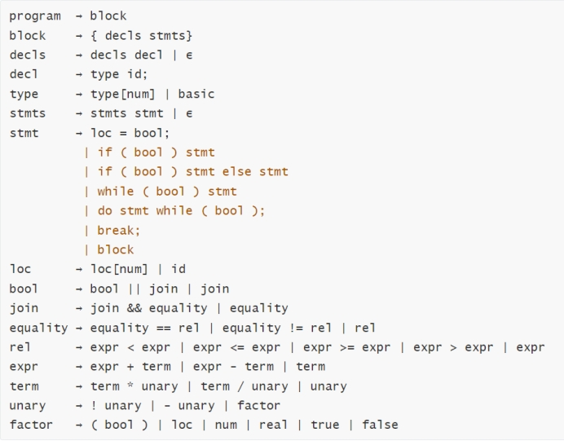
- 文法问题
悬空 else问题：
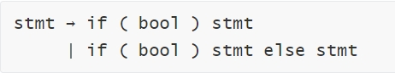
对于类似 if (c1) if (c2) s1 else s2 这样的语句，else s2 既可以与 if (c2) 匹配，也可以与 if (c1) 匹配，从而产生二义性。
- 改进后的文法
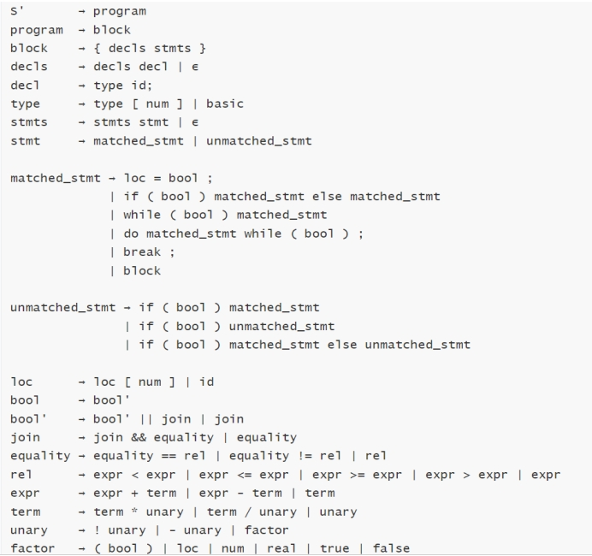
解决悬空 else 问题:
通过引入 matched_stmt 和 unmatched_stmt 来解决二义性
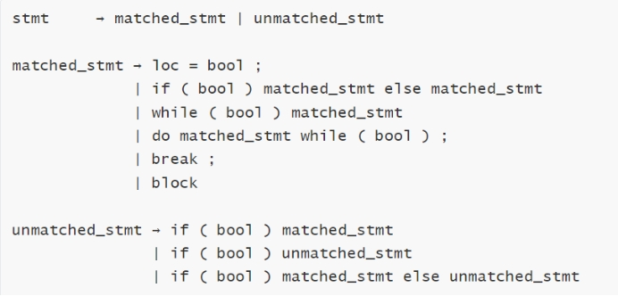
在这个改进后的文法中，我们将stmt分为两类：matched_stmt和unmatched_stmt。matched_stmt表示已经匹配了else的语句，而unmatched_stmt表示尚未匹配的语句。这样，我们就可以确保每个else子句都能正确地与一个if语句匹配，从而避免了else悬挂问题。
- 实现
分析过程中生成中间代码
我们可以给每个产生式添加一个语义动作，在语法分析的过程中生成中间代码，当分析器规约到某个产生式时，就执行对应的语义动作。
例如，对于a = 1 + 1; 我们可以生成中间代码：
(+, 1, 1, t1)
(=, t1, _, a_scope2)

符号表
在中间代码生成过程中，我们需要维护一个符号表，用于存储变量的类型、作用域等信息。
符号表的设计可以使用一个栈来实现，每当进入一个新的作用域时，就将当前作用域的符号表压入栈中；当离开作用域时，就将栈顶的符号表弹出。这样可以实现嵌套作用域的管理。

抽象语法树
抽象语法树是一种对源代码进行抽象表示的数据结构，它以树状形式精准地描述了源代码的语法结构。
抽象语法树由各种节点组成，每个节点代表了源代码中的一个特定语法元素。比如，变量声明、函数调用、表达式、语句块等都可以是一个节点。这些节点具有不同的类型，以区分它们所代表的语法元素的种类。例如，一个表示变量声明的节点具有“Decl”类型。
节点除了有类型信息外，还可能包含其他属性，用于存储与该语法元素相关的具体信息。例如，变量声明节点可能包含变量的名称、数据类型等属性；函数调用节点可能包含函数的名称以及传递给函数的参数列表等属性。这些属性能够更详细地描述语法元素的特征，为后续的分析和处理提供必要的数据。
节点之间通过父子关系和兄弟关系形成层次分明的树状结构。这种结构反映了源代码中语法元素的嵌套关系和逻辑顺序。例如，在一个函数定义中，函数体内部的语句块可以看作是函数定义节点的子节点，而语句块中的各个语句则是语句块节点的子节点。通过这种层次结构，可以清晰地展现出源代码的整体语法架构，使得对代码的分析和理解更加直观。
LR 解析器本质上是一个自底向上的解析器，它在输入符号流中识别出文法产生式的右部 (RHS)，然后将其“规约”为该产生式的左部 (LHS)非终结符。
AST 的构建就嵌入在这个“规约”的动作中：
时机： 每当解析器执行一次规约操作时，就是构建（或组合）AST 节点的时候。
原料： 被规约的产生式右部的符号（可能是词法单元 Tokens，也可能是先前规约生成的更小的 AST 节点）是构建新 AST 节点的“子部件”。
产物： 规约的结果不仅仅是在概念上用 LHS 非终结符替换 RHS 符号序列，而是实际创建一个代表这个 LHS 非终结符语义的 AST 节点。这个新节点随后被推入解析栈，参与后续的解析和构建过程。
大致构建流程
1.LR 解析循环:
解析器的主循环不断地从输入词法单元流中获取下一个 Token。
根据当前解析器的状态 (state) 和当前的输入符号 (Token 映射的 SymbolType)，查询 LR 分析表 (parseTable) 以获取一个动作 (Action)。
2.动作分派:
移入(SHIFT): 如果动作是移入，那么当前的Token被压入符号栈(symbolStack)，同时一个新的状态被压入状态栈 (stateStack)。此时不直接创建复杂的 AST 节点，而是将 Token（或其包装对象）作为未来构建 AST 的原材料。
规约 (REDUCE): 这是 AST 构建的关键。
触发 handleReduceAction(action)。
该方法根据 action 中的产生式编号，确定要使用的文法产生式 (Production)。
从符号栈中弹出与该产生式右部符号数量相等的元素。这些弹出的元素就是构建新 AST 节点的子节点或数据来源。
调用 createASTNode(production, rhsSymbolsPopped, this.tacGenerator) 来实际创建 AST 节点。
createASTNode内部会根据production.left(产生式左部的非终结符类型) 来决定具体创建哪种类型的ASTNode(如ProgramNode,DeclNode,BinaryExprNode 等)，并使用rhsSymbolsPopped来填充新节点的内容。
新创建的ASTNode被压入符号栈，替换了原先的右部符号。
同时，根据 GOTO 表和规约得到的非终结符，确定并压入新的状态到状态栈。
接受 (ACCEPT):
当解析器到达接受状态时，意味着整个输入已经被成功解析并规约为文法的开始符号。
此时，符号栈顶的元素理论上就是整个程序的根 AST 节点 (rootNode)。代码会尝试获取它。
一旦获得 rootNode，解析过程结束，AST 构建完成。后续可以基于这个 rootNode 进行三地址码生成等操作。
错误 (ERROR): 如果分析表中没有动作，或遇到其他解析错误，会进入错误处理和恢复逻辑 (handleSyntaxError)。
3.createASTNode 和 createStmtNode 的角色:
createASTNode 是 AST 节点创建的核心工厂方法。它通过 switch 语句处理不同的非终结符，为每个非终结符（如 NT_PROGRAM, NT_DECL, NT_EXPR 等）实例化对应的 AST 节点类。
createStmtNode 是一个辅助工厂，专门处理各种语句结构（如赋值、if、while 等）的 AST 节点创建。它使得 createASTNode 中关于语句的部分更简洁，并将语句相关的复杂逻辑（比如识别 if-else 的不同形式）集中管理。

中间代码生成
核心思想：AST 遍历与指令生成相结合
中间代码的生成是在抽象语法树 (AST) 构建完成之后，通过遍历 AST 来实现的。每个 AST 节点都“知道”如何将自己所代表的语法结构转换成一段或几段三地址码指令。
总结起来的逻辑流：
1.解析器成功构建完整的 AST，得到 rootNode。
2.调用 rootNode.generateTac(tacGenerator)。
3.rootNode（通常是代表整个程序的节点）会调用其主要子节点（如主程序块）的 generateTac。
4.这个调用链会递归地向下传递到 AST 的每个节点。
5.叶子节点（如字面量、变量引用）的 generateTac 通常很简单，主要是确定它们的 place (地址)。
6.表达式节点的 generateTac 会先递归处理其操作数，然后利用操作数结果的 place 生成运算指令，并将结果存储到一个新的 place (通常是临时变量)。
7.语句节点的 generateTac 会协调其子节点（如条件、循环体）的 TAC 生成，并插入必要的控制流指令（跳转、标签）。
8.所有生成的指令都通过 TACGenerator 统一收集起来。
9.当 rootNode.generateTac() 返回后，LR1Parser 持有的 threeAddressCode 列表中就包含了整个程序的中间表示。

关键代码展示
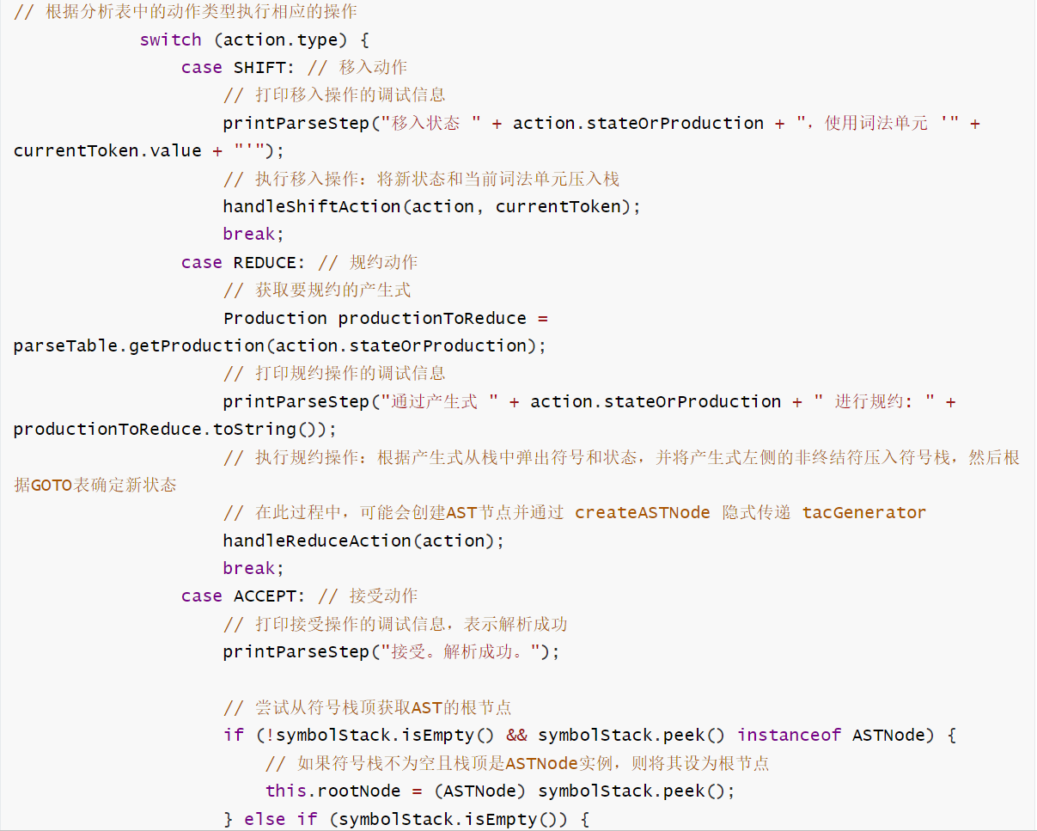
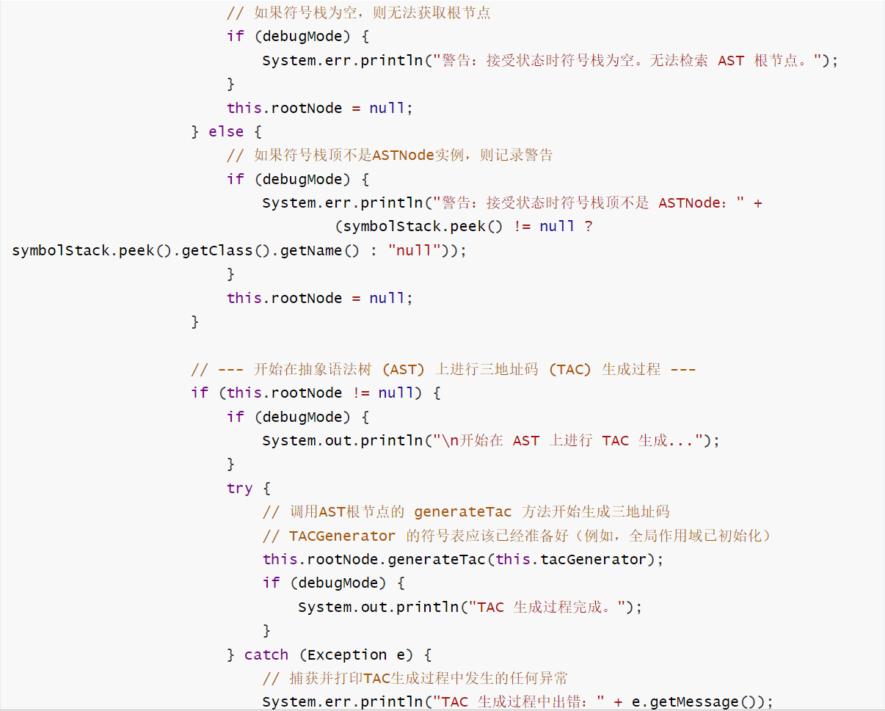
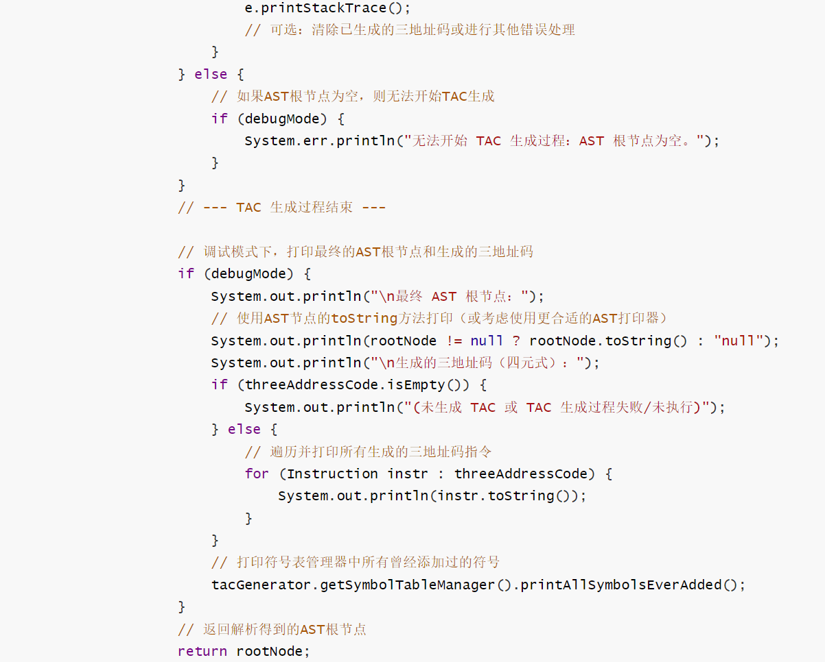
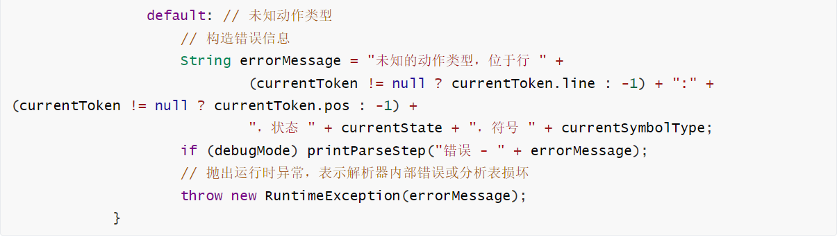
- 结果
测试用例1
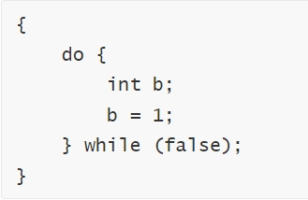
输出(由于中间步骤过多，所以展示部分）：
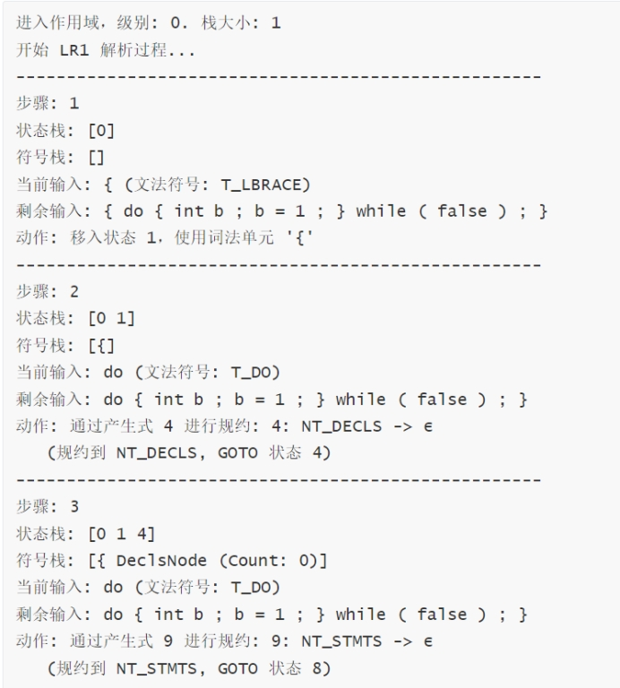
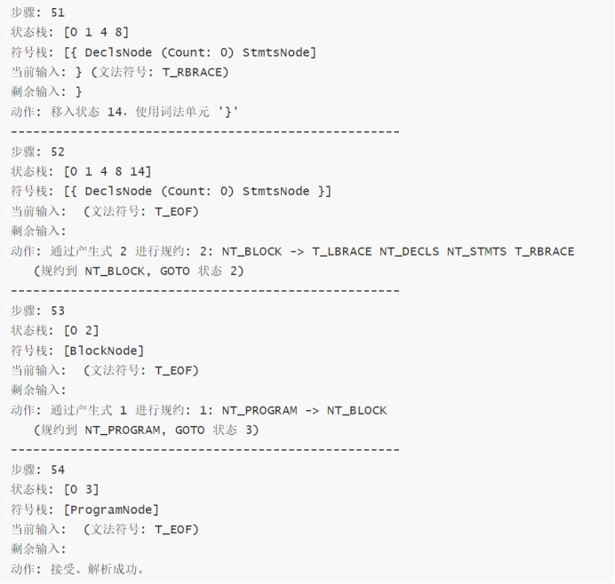
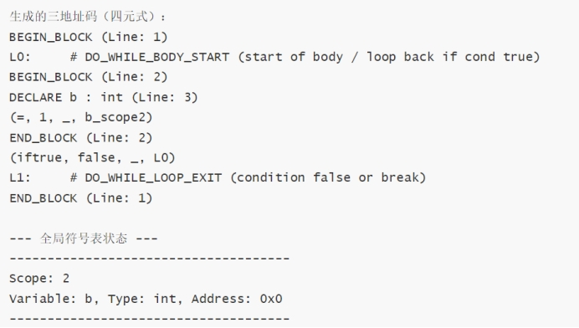

测试用例2
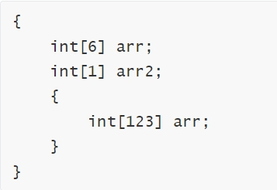
输出(由于中间步骤过多，所以展示部分）：
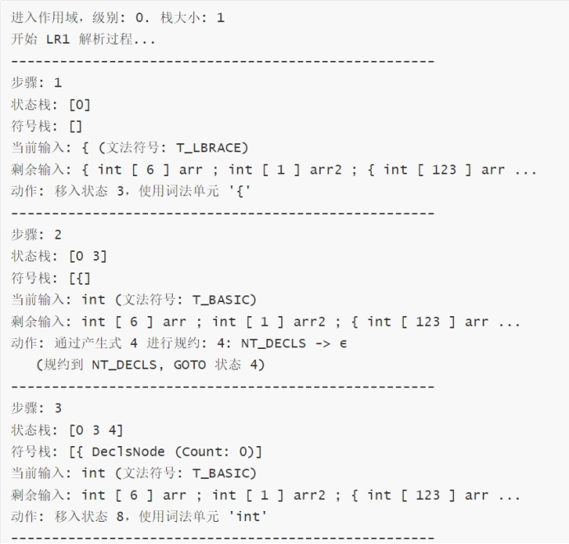
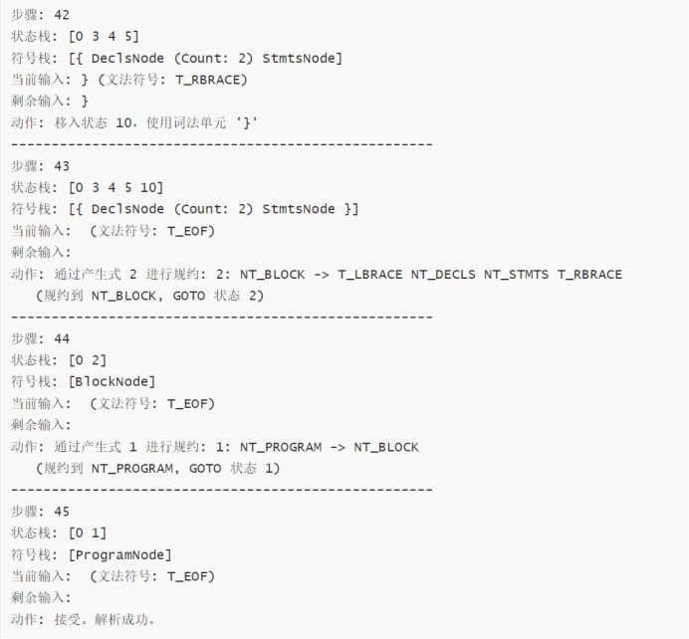
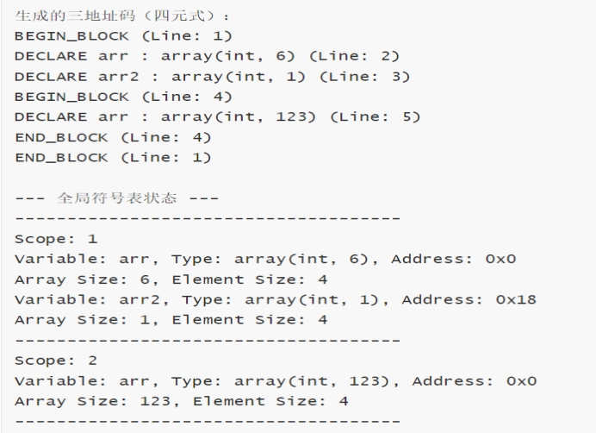
六、实验总结
通过本次实验，我们深入学习了编译原理中的语法制导翻译与中间代码生成技术。在实验中，我们通过设计文法，成功实现了编译器的语法分析功能，并生成了相应的三地址中间代码。我们解决了编译过程中的悬空else问题，通过改进文法确保每个else语句都能正确匹配，从而避免了二义性。通过嵌套作用域的符号表设计，我们确保了变量的作用域管理，提升了代码生成的准确性。
在实现过程中，我们通过构建抽象语法树（AST），结合LR解析器的自底向上解析策略，逐步生成三地址代码。通过不断地进行测试，验证了程序的正确性与鲁棒性。实验的成功不仅加深了我们对编译器设计的理解，还提升了我们在编程实践中解决复杂问题的能力。

